รายงานการปฏิบัติราชการประจำเดือน สายงานสืบสวน
รายงานการปฏิบัติราชการประจำเดือนมีนาคม 67
ประจำปีงบประมาณ พ.ศ. 2567
สถานีตำรวจภูธรคลองไผ่
1. งานสืบสวน
มี.ค.67
เมื่อวันที่ 14 มี.ค. 2567 มีการจับกุมตัวผู้ต้องหา โดยกล่าวหาว่า มีอวุธป็น (แก็ปยาว) ไว้ในครอบครองโดยไม่ได้รับอนุญาต พฤติการณ์ในการจับกุม ก่อนเกิดเหตุในคดีนี้ เจ้าพนักงานตำรวจชุดจับกุม ได้รับพฤติการณ์ในการจับกุม ก่อนเกิดเหตุในคดีนี้ เจ้าพนักงานตำรวจชุดจับกุม ได้รับแจ้งจากพนักงานวิทยุสภ.คลองไผ่ ว่ามี บุคคล ไม่ทราบชื่อ มีอาการมึนมา ยิงปืนขึ้นฟ้าบริเวณทางขึ้นเขายายเที่ยง เจ้าหน้าที่ตำรวจ สภ.คลองไผ่ จึงเข้าไปตรวจสอบ พบบุคลดังกล่าวนั่งอยู่ เจ้าหน้าที่พนักงานตำรวจได้แสดงตน (ทราบชื่อภายหลังชื่อ) นาย ก (นามสมมุติ) .คลองไผ่ อ.สีคิ้ว จว.นครราชสีมา ได้แสดงความบริสุทธิ์ใจขอตรวจตันตัวและบริเวณใกล้เคียง โดย นาย ก (นามสมมุติ) สมัครใจยินยอมนำตรวจคัน ชณะตรวจคันพบอาวุธ ป็นแก็ปยาว วางอยู่ช้างประตูหน้าบ้าน มองเห็นเด่นชัด นาย ก (นามสมมุติ) รับเป็นซองตนจริง ได้ตรวจสอบอาวุธปืนแก๊ปยาว ปรากฎ ไม่มีหมายเลขทะเบียน จึงแจ้งให้ทราบว่าเขาต้องถูกจับกุม ได้แจ้งข้อกล่าวหาพร้อมสิทธิตามกฎหมายให้ทราบ นำตัว ผู้ถูกจับพร้อมด้วยของกลาง ส่งพนักงานสอบสวน สภ.คลองไผ่ เพื่อดำเนินการตามกฎหมาย

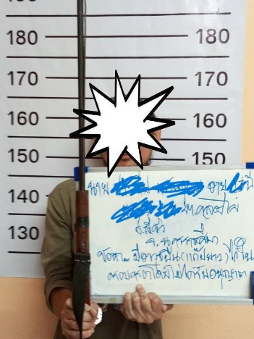

ช่วงวันที่ 1 มี.ค.2567 - 31 มี.ค.2567 ได้มีการจับกุมตัวผู้ต้องหา ทั้งหมด 7 ราย ดังนี้
ข้อหาการพนัน จำนวน 3 ราย 3 คน
ข้อหาตาม พรบ.อาวุธปืน จำนวน 1 ราย 1 คน
ข้อหาตาม พรบ.ควบคุมเครื่องดื่มแอลกอฮอล์ฯ จำนวน 1 ราย 1 คน
ข้อหาตามหมายจับ จำนวน 2 ราย 2 คน

